CUENTAS ECONÓMICAS Y ECOLÓGICAS DE MÉXICO 2021

- En 2021, los Costos Totales por Agotamiento y Degradación Ambiental (CTADA) ascendieron a 1 177 969 millones de pesos corrientes, monto que equivale a 4.6 % del Producto Interno Bruto (PIB) nacional a precios de mercado.
- Las emisiones al aire representaron el mayor costo ambiental (2.6 %); siguieron los costos por degradación del suelo (0.7 %) y los costos por residuos sólidos urbanos (0.4 %).
- En 2021, los principales gastos en protección ambiental se destinaron a la protección del aire-ambiente y clima (37.2 %), la gestión de aguas residuales (18.6 %) y la gestión de residuos (12.9 %).

El Instituto Nacional de Estadística y Geografía (INEGI) presenta los resultados de las Cuentas Económicas y Ecológicas de México 2021. Estas miden el impacto que el agotamiento de los recursos naturales —como la degradación del medio ambiente ocasionado por la producción, distribución y consumo de bienes y servicios— tiene en la economía. Además, proporcionan información para cuantificar, en unidades monetarias, los esfuerzos realizados para la protección del medio ambiente. Las Cuentas Económicas y Ecológicas de México brindan información económica para la toma de decisiones y forman parte del Sistema de Cuentas Nacionales de México (SCNM).

Principales resultados

En 2021, el Producto Interno Neto Ajustado Ambientalmente o Producto Interno Neto Ecológico (PINE) alcanzó un monto de 19 632 869 millones de pesos y representó 76.1 % del Producto Interno Bruto (PIB), a precios de mercado (véase gráfica 1). Los sectores que más contribuyeron al PINE fueron el comercio y otros servicios, con 35.5 %, así como las industrias manufactureras, con 15.7 por ciento.

Gráfica 1
Diagrama del Producto Interno Neto Ecológico, 2021
(Porcentajes sobre el PIB a precios de mercado) 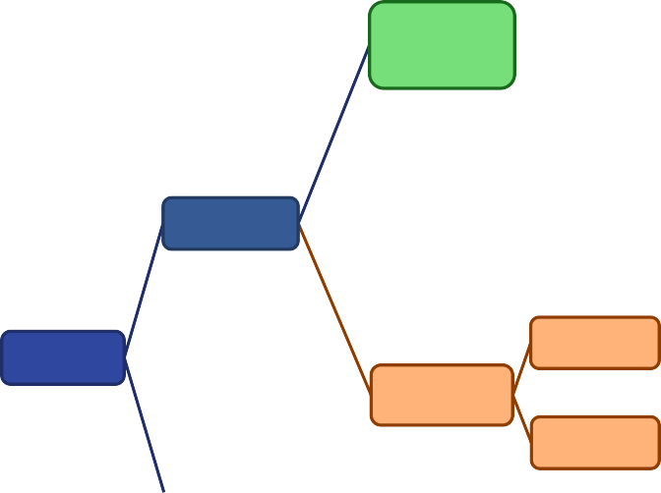
Generación, transmisión y distribución de energía
eléctrica, suministro de
agua y de gas por ductos al consumidor final
1.4 %
2.8 %
35.5 %
1.9 %
2.1 %
PIB: Producto Interno Bruto
PIN: Producto Interno Neto
CCF: Consumo de Capital Fijo
PINE: Producto Interno Neto Ecológico
CTADA: Costos Totales por Agotamiento y Degradación Ambiental
^{1/} Medido a precios de mercado, es decir, incluye los impuestos a los productos netos de subsidios.
Degradación
3.9 %
-2.2 %
Actividades legislativas, gubernamentales, de
impartición de justicia y de
organismos internacionales y extraterritoriales.

Minería

Hogares
Agricultura, ganadería, aprovechamiento forestal
pesca y caza
PINE 1/
76.1 %
Construcción
5.1 %
Industrias manufactureras 15.7 %

Transportes, correos y almacenamiento
3.3 %
Servicios profesionales, científicos y técnicos
1.4 %
PIN 80.7 %
Servicios educativos
3.0 %
Comercio y otros servicios
PIB
100 %
Agotamiento
0.7 %
CTADA 4.6 %
CCF 19.3 %
Impuestos a los productos 6.1 %
netos

De 2003 a 2021, el PINE representó, en promedio, 78.5 % del PIB del país a precios de mercado. En 2007 se registró el mayor porcentaje, con 80.2 por ciento. En 2020 se observó la menor participación, con 75.8 por ciento.

Costos Totales por Agotamiento y Degradación Ambiental

En 2021, los Costos Totales por Agotamiento y Degradación Ambiental (CTADA) ascendieron a 1 177 969 millones de pesos corrientes, que equivalen a 4.6 % del PIB nacional a precios de mercado. Por componentes, los costos por agotamiento representaron 0.7 %, mientras que los costos por degradación fueron equivalentes a 3.9 por ciento. Cabe destacar que, en 2003, los CTADA representaron el equivalente a 6.8 % del PIB.

Gráfica 2
Costos Totales por Agotamiento y Degradación Ambiental
(Porcentaje respecto al PIB nacional, a precios de mercado)

Fuente: INEGI

En 2021, las emisiones al aire representaron el mayor costo ambiental al alcanzar un monto de 660 333.8 millones de pesos. Siguieron los costos por degradación del suelo, con 187 985.9 millones de pesos y los residuos sólidos urbanos, con 104 869.4 millones de pesos. El agotamiento por extracción de hidrocarburos tuvo un costo de 73 349.6 millones; el agotamiento de agua subterránea, de 60 062.7 millones; las aguas residuales no tratadas, de 50 415.4 millones y los costos del agotamiento de recursos forestales, de 40 952.4 millones de pesos.

Cuadro 1
Composición de los costos totales por agotamiento y degradación ambiental, 2021
Concepto | Costos por agotamiento y degradación ambiental (Millones de pesos corrientes) | Porcentaje respecto al PIB nacional
Costos Totales por Agotamiento y Degradación Ambiental | 1 177 969.3 | 4.6
Costos por agotamiento | 174 364.7 | 0.7
Hidrocarburos | 73 349.6 | 0.3
Recursos forestales | 40 952.4 | 0.2
Agua subterránea | 60 062.7 | 0.2
Costos por degradación | 1 003 604.6 | 3.9
Degradación del suelo | 187 985.9 | 0.7
Residuos sólidos urbanos | 104 869.4 | 0.4
Aguas residuales no tratadas | 50 415.4 | 0.2
Emisiones al aire | 660 333.8 | 2.6
Nota: La suma de los parciales puede no coincidir con los totales debido al redondeo.
Fuente: INEGI

Desacoplamiento entre la economía y el deterioro ambiental

Derivado de la actividad económica y su relación con el uso de recursos naturales, el impacto ambiental mantiene un vínculo con la producción y el consumo. Sin embargo, a lo largo del tiempo, se observa una disociación o desacoplamiento entre la actividad humana (producción y consumo) y los requerimientos de recursos naturales, así como de los efectos ambientales (deterioro) que esta puede ocasionar.

Entre 2003 y 2021 se observó un desacoplamiento entre el comportamiento del PIB y los CTADA. El índice base 2003 del PIB registró una pendiente mayor para la serie que la correspondiente al CTADA.

Gráfica 3
Comportamiento del PIB y de los Costos Totales por Agotamiento
y Degradación Ambiental
(Índice 2003=100)

Fuente: INEGI

Gastos en protección ambiental

En 2021, el gasto en protección ambiental del sector público ascendió a 109 115.4 millones de pesos, lo que equivalió a 0.45 % del PIB nacional a precios básicos. En 2020, alcanzó un monto equivalente a 0.46 % del PIB.

Gráfica 4
Gastos en protección ambiental del sector público como proporción del PIB
(Porcentaje)

Fuente: INEGI

Los gastos en protección ambiental del sector público, de acuerdo con la Clasificación de Actividades Ambientales de Naciones Unidas, se distribuyen de la siguiente forma: protección del aire-ambiente y clima, 37.2 %; gestión de aguas residuales, 18.6 %; gestión de los residuos, 12.9 %; gestión pública y educación, 9.9 %; investigación y desarrollo, 9.2 %; otras actividades de protección ambiental, 6.3 %; protección de la biodiversidad, 4.5 % y agua y suelo, 1.4 por ciento.

Gráfica 5
Gastos en protección ambiental del sector público por clasificación funcional, 2021
(Participación porcentual)
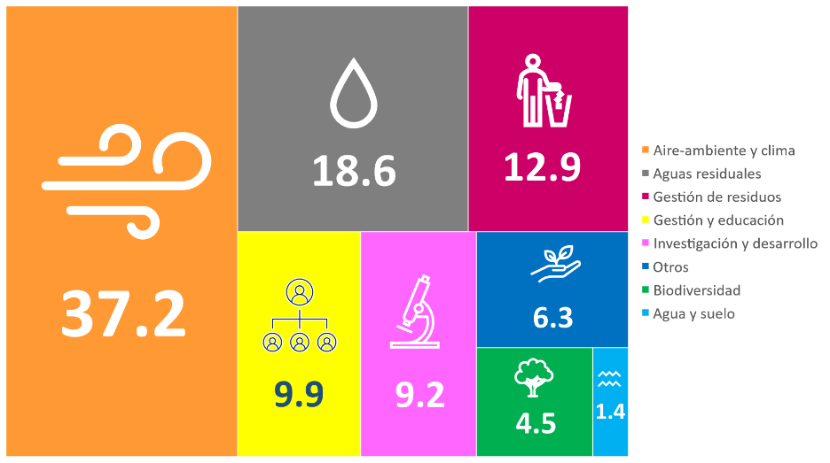
Fuente: INEGI

En 2021, el gasto ambiental realizado por el sector público de nuestro país, como proporción del PIB, representó una cifra similar a la de Suecia, Austria y Dinamarca.

Gráfica 6
Gastos en protección ambiental como proporción del PIB
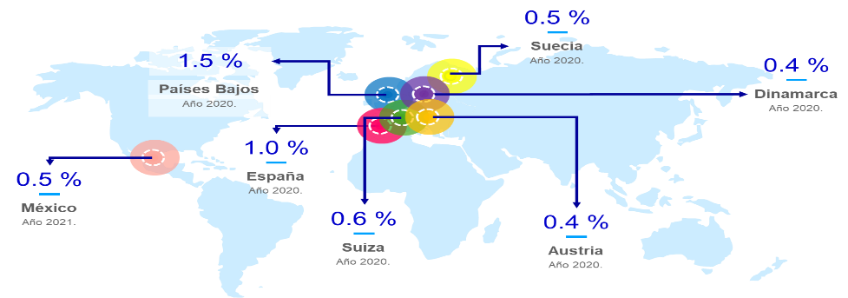
Comparativo Internacional. Países seleccionados
Fuentes: INEGI y Eurostat. https://bit.ly/3Gca5FJ

Los resultados de las Cuentas Económicas y Ecológicas de México 2021 pueden consultarse en: https://www.inegi.org.mx/temas/ee/ y
https://www.inegi.org.mx/programas/ee/2013/

ANEXO

NOTA TÉCNICA

Aspectos metodológicos
La actualización de las Cuentas Económicas y Ecológicas de México 2021 toma como referencia el Sistema de Cuentas Nacionales 2008 (SCN 2008), así como los lineamientos incluidos en el «Marco Central del Sistema de Contabilidad Ambiental y Económica 2012». A ambas referencias se las reconoce como estándares estadísticos internacionales elaborados de manera conjunta por la Organización de las Naciones Unidas (ONU), la Oficina de Estadística de la Comisión Europea (Eurostat), el Fondo Monetario Internacional (FMI), la Organización para la Cooperación y el Desarrollo Económicos (OCDE) y el Banco Mundial (BM).
Para la elaboración de los resultados, se tomó como año base 2013. Se identificaron variables económicas del SCNM en el contexto del Sistema de Clasificación Industrial de América del Norte (SCIAN) 2013, además de la información proveniente de los Censos Económicos y de Población y Vivienda. También se tomaron encuestas anuales en establecimientos y hogares, entre otras.
Se aprovecha información de instituciones como: la Secretaría de Medio Ambiente y Recursos Naturales (SEMARNAT), el Instituto Nacional de Ecología y Cambio Climático (INECC), la Comisión Nacional del Agua (CONAGUA), la Comisión Nacional Forestal (CONAFOR), la Secretaría de Agricultura y Desarrollo Rural (SADER), Petróleos Mexicanos (PEMEX), los gobiernos estatales, la Secretaría de Bienestar, el Consejo Nacional de Población (CONAPO), la Secretaría de Energía (SENER), la Secretaría de Hacienda y Crédito Público (SHCP) y Banco de México, entre otras. También se considera información de otros organismos como: la Organización de las Naciones Unidas para la Alimentación y la Agricultura (FAO), la Organización para la Cooperación y el Desarrollo Económicos (OCDE), la Asociación Mexicana de la Industria Automotriz (AMIA) y la Asociación Mexicana de Instituciones de Seguros (AMIS), entre otras.
La contabilidad ambiental aprovecha la riqueza teórico-conceptual de la contabilidad satélite, sin sobrecargar el marco central del sistema contable. El propósito fundamental es generar y proveer información sobre el impacto ambiental, vinculado a las principales variables macroeconómicas del país. Lo anterior tiene como finalidad obtener el PINE a través de la estimación del monto de los costos por el agotamiento de los recursos naturales y la degradación del medio ambiente.

Por el método de la producción, el PINE se obtiene al deducir del PIB el consumo de capital fijo y los costos imputados por los usos ambientales (CTADA). Estos últimos comprenden tanto los originados por el agotamiento de los recursos naturales como los relativos a la degradación ambiental. Así, se constituye un indicador con una perspectiva de desarrollo sustentable considerando los recursos naturales y el medio ambiente. Los resultados se expresan en unidades físicas y en millones de pesos corrientes.
Por el método del gasto, los ajustes al Producto Interno Neto provienen de la acumulación neta de activos económicos, que comprende cambios en los activos económicos no producidos (adiciones y disminuciones que presentan los hidrocarburos y los recursos forestales). Asimismo, se incluye la acumulación neta de los activos ambientales que reflejan tanto el agotamiento de los recursos forestales y del agua subterránea como la degradación del aire, agua y suelo.
Estos resultados corresponden a las variables macroeconómicas que ayudan a explicar el vínculo de la economía con el medio ambiente en el país.

El Producto Interno Neto Ajustado Ambientalmente o Producto Interno Neto Ecológico (PINE) es el indicador que muestra el impacto ambiental ocasionado por la producción de bienes y servicios. El PINE se obtiene al deducir del PIB a precios de mercado los costos por el consumo de capital fijo y los costos imputados por el agotamiento de los recursos naturales y por la degradación ambiental. Los precios de mercado son los precios de los bienes y servicios valorados en el establecimiento de venta. En estos se incluyen los gastos de transportación y los impuestos a los productos netos de subsidios.
Naciones Unidas (2014). System of Environmental-Economic Accounting 2012. Central Framework.

